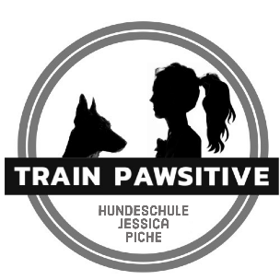
Anmeldung/Vertrag zum Rally Obedience Kurs
zwischen Hundeschule Train Pawsitive – Milchweg 10 – 59519Möhnesee
Inhaber: Jessica Piche

Kursbeginn: 05.07.24 Tag: Freitag Uhr: 17:30 – 18:30 Uhr

Teilnehmer/Auftraggeber Name: | Teilnehmender Hund Name:
Vorname: | Geb.-Dat. Hund:
Straße, Nr: | Rasse:
PLZ: | Geschlecht: | Rüde: ☐ Hündin: ☐
Ort: | Kastriert: | Ja: ☐ Nein: ☐
Telefon: | Angaben meiner Daten sind richtig. AGB erhalten und akzeptiert. Unterschrift Teilnehmer  X →
E-Mail:
 | Kosten für einen Kurs: 4 Gruppen-Kursstunden 80€
Zahlungsempfänger: Jessica Piche
IBAN: DE 38 1001 0010 0887 9751 16
Bank: Postbank BIC: PBNKDEFF
Der Gesamtbetrag ist bis zum 24.06.2024 auf mein oben genanntes Konto zu zahlen.

Datum: _________________ Unterschrift Kontoinhaber: _______________________________

